**Morning**

1. 一块硬盘的”艺术”之旅

-扇区的大小为512字节

-步骤：识别硬盘==>分区规划==>格式化==>挂载使用

1）识别硬盘：lsblk

2）分区规划：

MBR/msdos分区模式（方案）

-分区类型：主分区、扩展分区、逻辑分区

-1～4个主分区，或者3个主分区+1个扩展分区（n个逻辑分区）

-最大支持容量为2.2TB的磁盘（1TB=1000GB 1TiB=1024GiB）

-扩展分区不是用来存储数据的，且不能格式化

-/dev/sda5：SCSI接口设备第一块硬盘的第一个逻辑分区

GPT分区模式

-最大支持容量为18EB（1EB=1000PD=1000TB）

fdisk /dev/vdb

n #创建新的分区

p #查看分区表

q #不保存退出

d #删除分区，必须从后往前删除

w #保存并退出

1. 刷新分区表：

partprobe #刷新命令，内核识别分区表

4）格式化：赋予空间文件系统（规则）

mkfs.ext4 /dev/vdb1 #分区格式化

blkid /dev/vdb1 #查看UUID值、分区文件系统类型

#ext4文件系统适合存放数量多文件不大；xfs适合存放数量少文件大。

5）挂载使用分区

mount /dev/vdb1 /mypart1

df -h #查看已挂载的设备使用情况

开机自动挂载

配置/etc/fstab #若配置错误,会影响开机(一直搜索)

例：/dev/vdb1 /mypart1 ext4 defaults 0 0

设备路径 挂载点 类型 参数(权限,ro等) 备份标记(不备份) 检测顺序(不检测)

mount -a #检测/etc/fstab开机自动挂载配置文件，格式是否正确

#检测/etc/fstab中，书写完但当前没挂载的设备，进行挂载

**Afternoon**

例：要求分7个分区，8个G以上。（指7个可存储数据的分区，不包括拓展）

1. LVM逻辑卷

-作用：1）可以整合分散的空间；2）容量大小可以扩大

vdc1

vdc2

vdc3

30G

15G

-零散空闲存储---->整合的虚拟磁盘---->虚拟的分区

物理卷PV 卷组VG 逻辑卷LV

-将众多的物理卷(PV)，组成卷组(VG)，再从卷组中划分出逻辑卷(LV)

#创建PV，必须将分区先卸载，并且从配置文件/etc/fstab清除

1. 卷组、逻辑卷的管理

-直接创建卷组

vgcreate 卷组的名 设备路径1 设备路径2 ...

例：vgcreate systemvg /dev/vdc1 /dev/vdc2

vgs #查看卷组信息

pvs #查看物理卷信息

-通过卷组划分逻辑卷

lvcreate -n 逻辑卷名 -L 逻辑卷大小 卷组名

例：lvcreate -n mylv -L 16G systemvg

lvs #查看逻辑卷信息

ls -l /dev/systemvg/mylv #自动创建快捷方式，指向dm-0

mkfs.ext4 /dev/systemvg/mylv #格式化ext4

vim /etc/fstab #配置自动挂载

mount -a #检测书写是否正确

df -h #查看挂载情况

-逻辑卷的拓展

1. 卷组有足够的剩余空间

-扩展空间的大小（用lsblk查看）

lvextend -L 18G /dev/systemvg/mylv

-扩展文件系统的大小（用df -h查看）

resize2fs /dev/systemvg/mylv #扩展ext4文件系统

xfs_growfs /dev/systemvg/mylv #扩展xfs文件系统

1. 卷组没有足够的剩余空间

-扩展卷组

vgextend systemvg /dev/vdc3

-扩展逻辑卷空间大小

-扩展文件系统大小

-逻辑卷的删除

1. 先删除逻辑卷本身（先卸载访问点）

例：umount /lvm

lvremove /dev/systemvg/mylv

1. 再删除卷组

例：vgremove systemvg

3）最后删除物理卷（可选）

例；pvremove /dev/vdc1

了解内容：

1）可以做缩减空间，但可能导致文件丢失或异常，比较少用。

ext4文件系统支持缩减

xfs文件系统不支持缩减

1. 卷组划分空间的单位：PE（默认1PE=4M）

vgdisplay systemvg #查看卷组PE大小

vgcreate -s 1M 卷组名 设备路径 #卷组不存在，创建卷组PE为1M

vgchange -s 1M systemvg #卷组已存在，修改PE大小为1M

lvcreate -l 50 -n lvtest2 systemvg #创建大小为50PE的逻辑卷

1. LVM快照

**-快照原理**

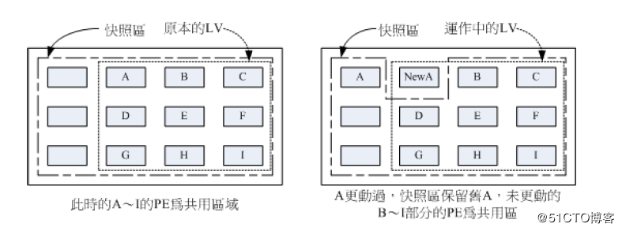

LVM会在VG上预留一定区域作为快照区，用于存放lv中的元数据，创建snapshot时，把此刻的元数据记录下来；原始lv的数据发生改变前，会把该PE的原数据备份到快照区，以保证快照数据的不变。

但当改变的数据超过所定义的快照区大小，快照会立即失效

**-创建快照**

[root@proxy ~]# lvcreate -s -l 100 -n lvsnap /dev/vgtest/lvtest

[root@proxy lvm]# lvdisplay /dev/vgtest/lvsnap

**-对快照区数据进行打包备份**

[root@proxy ~]# mount /dev/vgtest/lvsnap /root/lvm_snap/

[root@proxy ~]# tar -zcf lvm.tar.gz /root/lvm_snap/